PRÁCTICAS DE AULA IES ALJANADIC | BIOLOGÍA
PRÁCTICAS DE AULA IES ALJANADIC | 1º ESO BIOLOGÍA Y GEOLOGÍA

EL SISTEMA SOLAR, TAMAÑO DE LOS PLANETAS A ESCALA
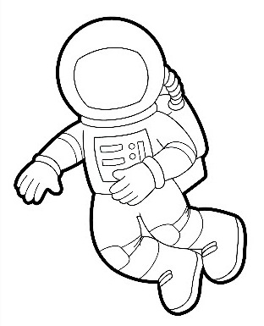

OBJETIVO.

.- Representar el Sistema Solar a escala para apreciar la relación real de tamaño entre los distintos planetas y con el Sol.

.- Esta práctica se enmarca en el tema del Universo dentro del temario de Biología y Geología de 1º de la ESO.

MATERIALES.

.- Cuaderno/ folios.
.- Cartulinas/ papel continuo.
.- Material básico de papelería: bolígrafos, lápiz, goma, regla, tijeras, compás, ceras/ lápices de colores.

DESARROLLO.

.- Haz una tabla como la que se muestra a continuación:

Planetas | Radio ecuatorial (km) | Radio ecuatorial a escala (cm) para cuaderno | Radio ecuatorial a escala (cm) para mural
Mercurio
...

.- Busca el radio ecuatorial de cada planeta al Sol en km y completa tu tabla. Si la información no viene en el libro, se buscará en internet.

.- Calcula el radio ecuatorial de cada planeta a escala (en cm) y completa la tabla. Para ello tomaremos como referencia a Júpiter y usaremos una regla de tres: vamos a suponer que el radio real de Júpiter equivale a 5cm a escala, de manera que:
Júpiter, 71 492 km -----------------→ 5cm

Otro planeta, R ----------------→ ?
? = R cualquier planeta x 5 cm
71 492 km

.- Representa y dibuja los planetas en tu cuaderno. Fíjate en fotografías reales para pintarlos de manera realista (para los más pequeños, usar la regla y el diámetro; para los más grandes usar compás y radio).

.- Repite el ejercicio para representar los planetas a escala en un mural para la clase. Para ello vamos a suponer que el radio real de Júpiter equivale a 29 cm a escala.

CONCLUSIÓN.

.- Comenta las diferencias que ves entre los planetas interiores y exteriores con respecto a los tamaños.

IMÁGENES.
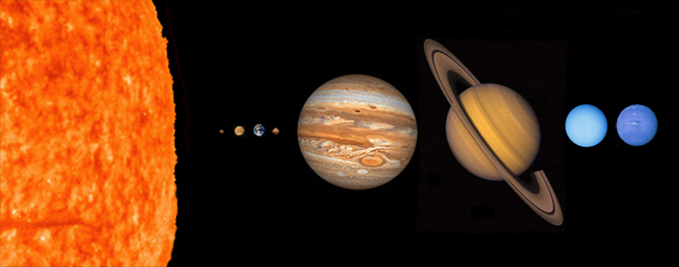

EVALUACIÓN.

.- Haz un resumen de lo que has hecho en la práctica.

